Цветок. Строение и функции цветка и его частей
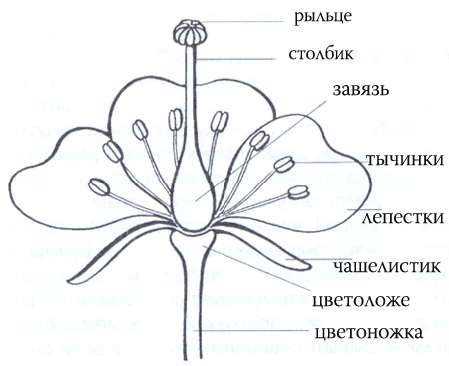
Цветок- это видоизмененный укороченный побег, приспособленный для образования спор, гамет, для опыления, формирования семян и плодов
Структура цветка |  | характеристика | функция
Цветоножка  (видоизмененный стебель) |  | стебелек на котором сидит цветок, ось цветка | Прикрепление цветка к стеблю
Цветоложе (видоизмененный стебель) |  | верхняя расширенная часть цветоножки | размещение всех остальных частей цветка
Чашелистики  образуют чашечку | = околоцветник  (видоизмененные  листья) | зеленые листочки цветка | защита тычинок и пестиков;  привлечения насекомых
Лепестки образуют венчик |  | окрашенные листочки цветка
Пестик  (видоизмененные листья) | Завязь | Нижняя расширенная часть пестика.  Внутри - семязачаток (мегаспорангий), образует мегаспоры, одна из которых развивается в зародышевый мешок - женский гаметофит (состоит из 7 клеток) с 1 яйцеклеткой | Образование плода (стенка завязи образует стенку плода + семязачаток образует семя)
 | Столбик | вытянутая часть пестика, отходящая от завязи (необязательная часть цветка) | Поднятие рыльца над завязью
 | Рыльце | расширенная верхняя часть пестика (часто липкое) | удержание пыльцы при опылении
Тычинки (видоизмененные листья)  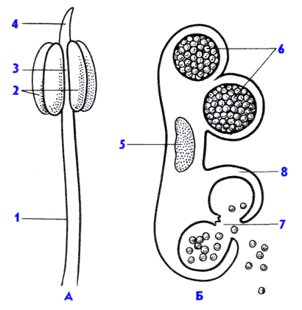 | Пыльник | Состоит из 2-х половинок, в каждой по 2 пыльцевые камеры (микроспорангии), образуют микроспоры, после деления которых образуются пыльцевые зерна (мужской гаметофит) со спермиями
 | Тычиночная нить |  | Поднимает пыльник на необходимую высоту
Чашелистики и лепестки
Сросшиеся Свободные
(колокольчик, картофель) (яблоня, вишня)
Околоцветник

Двойной Простой
(состоит из чашечки и венчика(вишня) (представлен или венчиком (тюльпан), или чашечкой (свекла)
Цветки
Правильные ( ) Неправильные ( )
(если через венчик можно (если через венчик можно провести 1 ось
провести несколько осей симметрии) или нельзя ни одной)
(тюльпан) (горох, клевер)
Цветки
Обоеполые Раздельнополые
(имеющие и тычинки и пестики) (несущие только тычинки или только пестики)
(роза, тюльпан) (ива, огурец)
Тычиночные (мужские) Пестичные (женские)

Растения
однодомные двудомные
женские и мужские цветки (или обоеполые) (если женские и мужские цветки
размещаются на одном растении на разных растениях)
(кукуруза, яблоня) (ива, облепиха)
Формулы цветка (Ч –чашечка, Л - лепестки, Р – простой околоцветник, Т – тычинки, П – пестик): цветка акации белой: Ч ₍₅₎Л ₍₂₎₊₃ Т₍₉₎₊₁П₁ неправильный обоеполый цветок, с двойным
околоцветником, в котором чашелистики срослись все, в венчике 2 лепестка срослись, а 3 — свободные. Тычинок 10, но сросшихся 9, и 1 пестик

